Ausflugsbeschreibung

ROM
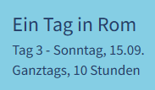
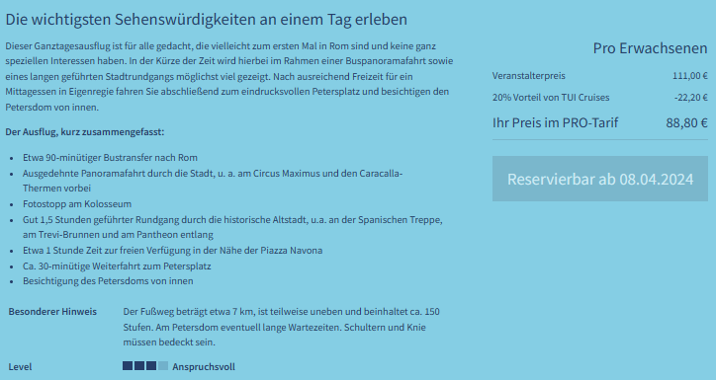

SALERNO
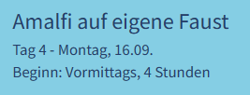
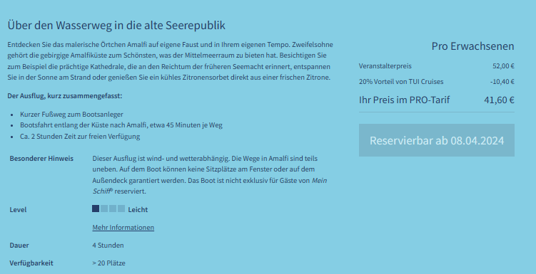

LA VALLETTA
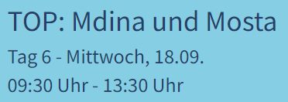
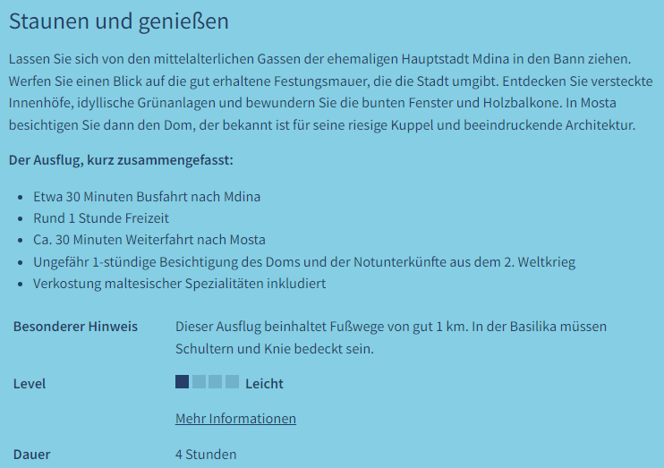
Oder Spaziergang mit Ihrem Reiseleiter in Valletta (keine Erklärungen)
PALERMO
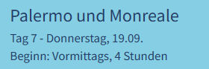
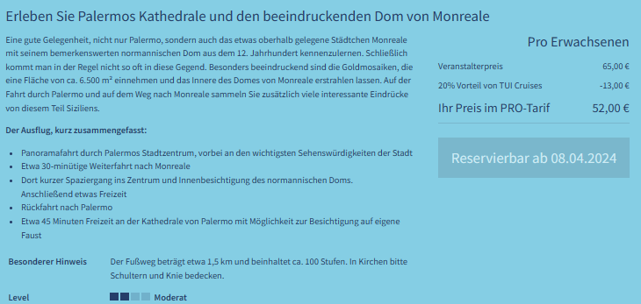
Oder Spaziergang mit Ihrem Reiseleiter in Palermo (keine Erklärungen)

CAGLIARI
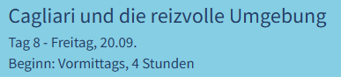
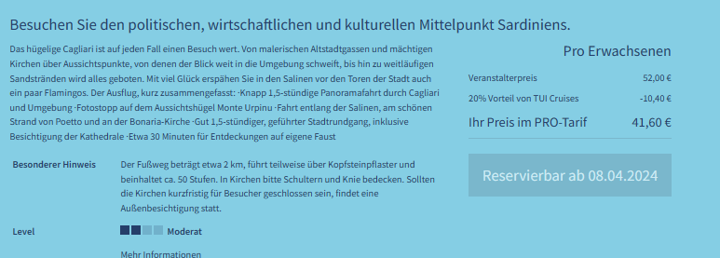
Oder Spaziergang mit Ihrem Reiseleiter in Cagliari (keine Erklärungen)

